1. 一棵高度为h的满k叉树有如下性质：根结点所在层次为0；第h层上的结点都是叶子结点；其余各层上每个结点都有k棵非空子树，如果按层次自顶向下，同一层自左向右，顺序从1开始对全部结点进行编号，试问：

(1) 各层的结点个数是多少?

(2) 编号为i的结点的第m个孩子结点（若存在）的编号是多少？

(3) 编号为i的结点有右兄弟的条件是什么？其右兄弟结点的编号是多少？

请简要写出推算过程。

2. 编写算法，将森林的所有结点的子女倒置（镜面映射）。

注意：树是森林的特例

 

（a）原树 （b）倒置后的树

3. 给出下图二叉树（对应的森林）的带右链的先根次序存储表示和带度数的后根次序存储表示。

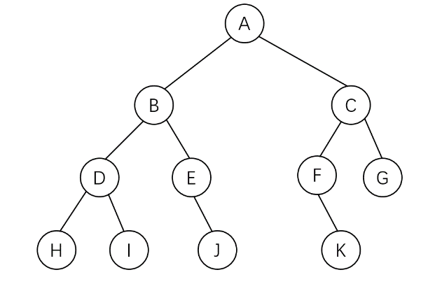

4. 编写算法，读入带度数的层次次序存储表示序列，建立一棵森林。

5. 给定n个表示变量之间关系的方程，每个方程 equations[i] 的采用两种不同的形式之一：“a==b” 或 “a!=b”。在这里，a 和 b 表示变量名。

要求设计一个使用并查集的算法，使得只有当方程组有解时返回 true，否则返回 false。

并且要求说明，在find操作中

(1)不使用优化，1次find的操作时间代价。

(2)使用“重量权衡合并规则”，1次find的操作时间代价。

(3)使用“路径压缩”后，n次find的操作时间代价。

输入：[“a==b”,“b!=a”]

输出：false

解释：没有办法同时满足这两个方程。

输入：[“b==a, a=b”]

输出：true

解释：我们可以指定 a = 1 且 b = 1 以满足这两个方程。